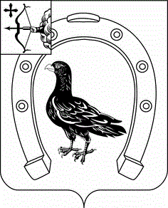

АДМИНИСТРАЦИЯ САНЧУРСКОГО МУНИЦИПАЛЬНОГО ОКРУГА КИРОВСКОЙ ОБЛАСТИ
ПОСТАНОВЛЕНИЕ
13.07.2020 |  | № | 256
пгт Санчурск

О внесении изменений в постановление администрации Санчурского городского округа Кировской области от 21.02.2020 № 83

В соответствии с Уставом муниципального образования Санчурский муниципальный округ Кировской области, администрация Санчурского муниципального округа ПОСТАНОВЛЯЕТ:
1. Внести в постановление администрации Санчурского городского округа Кировской области от 21.02.2020 № 83 «О признании утратившими силу некоторых постановлений администрации Сметанинского сельского поселения Санчурского района Кировской области» следующие изменения:
1.1.В подпункте 1.7 пункта 1 слова «от 12.09.2014» заменить словами «от 02.09.2014».
1.2. Пункт 1 дополнить подпунктом 1.46 следующего содержания:
«1.46. от 20.03.2020 № 22 «О внесении изменений в постановление администрации Сметанинского сельского поселения от 26.12.2018 № 66».
2. Настоящее постановление вступает в силу с момента опубликования.

Глава
Санчурского муниципального округа А.Г. Попов

